Jeśli masz ochotę możesz również wykonać taką laurkę
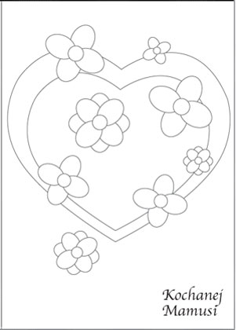
Praca plastyczna
Wykonaj pracę „ Portret Mojej Mamy”

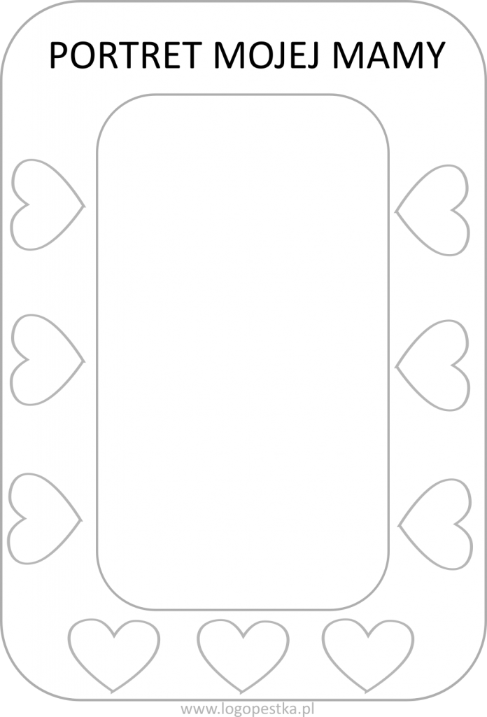
Karta pracy „ Wiosenne kwiatki dla Mamy”
Pokoloruj kwiatki według własnego pomysłu
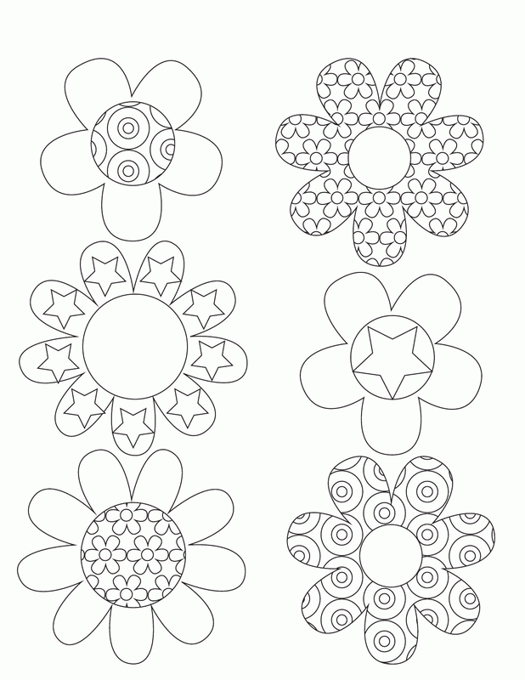

Karta pracy „ Stokrotka dla Mamy”
Wykonaj kwiatka według własnego pomysłu( możesz wykleić plasteliną, pokolorować kredkami lub pomalować farbami)
